THERMO NATUR | NÖRDLINGEN

Kühle Räume auch bei Sommerhitze
Der Dämmstoff entscheidet
Bei intensiver Sonneneinstrahlung können sich Wohnräume schnell aufheizen. Die Ursache: Ein unzureichender sommerlicher Wärmeschutz des Gebäudes. Abhilfe schaffen leistungsstarke Naturdämmstoffe.

Nördlingen, 19. September 2016 (tdx) – Im Sommer sind sehr hohe Temperaturen keine Seltenheit mehr. Gerade in den eigenen vier Wänden kann dann unerträgliche Hitze herrschen – selbst bei tagsüber geschlossenen Rollläden und Fenstern. Besonders betroffen sind Räume unter dem Dach, denn durch die Dachflächen kommt die meiste Hitze ins Haus. Das Problem: Viele Baustoffe halten die heißen Temperaturen nicht ab. Stattdessen heizen sie sich auf und leiten die Wärme nahezu ungehindert nach innen.

Baubiologe Stefan König kennt das Problem: „Temperaturen von mehr als 70 Grad auf dem Dach sind im Sommer durchaus möglich. Damit sich infolgedessen die Innenräume nicht übermäßig aufheizen, ist ein sommerlicher Hitzeschutz unerlässlich. Neben Rollläden und Markisen kommt es auf den verarbeiteten Dämmstoff an.“

Naturdämmstoff als Hitzepuffer

Damit Dämmstoffe sommerlichen Hitzeschutz leisten können, sind nach Angaben des Fraunhofer Instituts für Bauphysik drei Faktoren entscheidend: niedrige Wärmeleitfähigkeit, hohe Materialdichte und große Wärmespeicherkapazität. Was viele Menschen nicht wissen – das Naturprodukt Thermo Jute erreicht in allen Kategorien Bestnoten. Vor allem die überragende Wärmespeicherkapazität bewirkt, dass die eindringende Hitze durch die Jutedämmung je nach Konstruktion elf Stunden und länger zurückgehalten wird. In der Regel ist die Außenluft in den Abendstunden wieder kühler, sodass die in der Dämmung gespeicherte Wärme an die Nachtluft abgegeben wird.

Eine Untersuchung der unabhängigen Materialprüfanstalt Leipzig bescheinigt dem Naturfaser-Dämmstoff Thermo Jute mit 2.350 J/kgK die beste spezifische Wärmespeicherkapazität aller derzeit auf dem Markt befindlichen Dämmstoffe. Die aktuell meist verbreiteten Dämmmaterialien Mineralwolle und Polyurethan beziehungsweise Polystyrol liegen bei nur 800 bzw. 1.500 J/kgK. Hier gilt: Je höher der Wert, desto länger bleibt es kühl unterm Dach.

Jute ist eine der weltweit am häufigsten verwendeten Naturfasern. Diese werden aus der alten Kulturpflanze Corchorus gewonnen. Die Dämmstoffexperten von Thermo Natur gehen bei der Herstellung noch einen Schritt weiter. Mittels Upcycling wird Thermo Jute aus für den Transport von Kakao- und Kaffeebohnen einmalig gebrauchten, qualitativ hochwertigen Jutesäcken hergestellt. So wird aus einem eigentlichen Abfallprodukt ein Hochleistungsdämmstoff für Sommer und Winter.

Die mit dem natureplus®-Siegel ausgezeichnete Thermo Jute erreicht zudem die Bestnote „0” bei der Prüfung der Anfälligkeit von Schimmelpilzen. Ein hoher Brandschutz wird mittels der Beigabe des natürlichen Salzes Soda erreicht. Die Verarbeitung und Nutzung ist vollkommen unbedenklich und eine Schadstoffabgabe an Mensch oder Umwelt ist ausgeschlossen.

Experten-Hotline zum sommerlichen Hitzeschutz

Unter der Telefonnummer 0 90 81 / 80 5000 hat Thermo Natur eine Experten-Hotline für Bauherren und Renovierer eingerichtet. Werktäglich stehen Baubiologen, Architekten und Bautechniker zu sämtlichen Fragen rund um den sommerlichen Hitzeschutz zur Verfügung.

Weitere Informationen sind online unter www.thermo-natur.de erhältlich.

Pressekontakt:
THERMO NATUR GmbH & Co. KG
Industriestraße 2
86720 Nördlingen
www.thermo-natur.de

Ansprechpartner:
Dieter Schuller, Baubiologe (IBN)
Telefon: +49 (0) 90 81 / 80 500-0
Telefax: +49 (0) 90 81 / 80 500-70
E-Mail: schuller@thermo-hanf.de

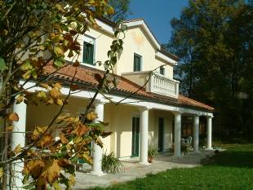´
BU Titelbild: Hohe Temperaturen im Wohnraum sind unangenehm. Wer den Dämmstoff gezielt auswählt, kann das verhindern.
Bild: tdx/Thermo Natur

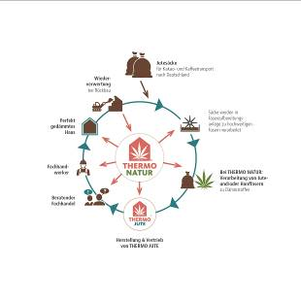
BU: Die Jutedämmstoffe von Thermo Natur zeichnen sich durch ihren nachhaltigen Produktlebenszyklus aus: Sie werden aus Jutesäcken, die für den Import von Kakao- und Kaffeebohnen verwendet wurden, hergestellt, bieten eine hohe Dämmleistung über lange Zeit und können bei Rückbau eines Gebäudes restlos recycelt werden. Bild: tdx/Thermo Natur


BU: Angenehm kühle Wohnräume sind für Mensch und Tier eine echte Erleichterung im Sommer. Bei der Wahl des Dämmstoffs sollte daher auf eine hohe Dämmleistung geachtet werden.
Bild: tdx/Thermo Natur

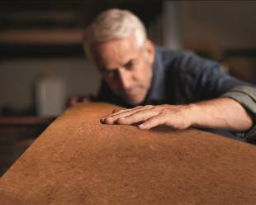
BU: Thermo Jute überzeugt nicht nur durch seine Dämmleistung, sondern auch durch seinen Beitrag zur Wohngesundheit. Der Dämmstoff ist vollständig schadstofffrei und natureplus® zertifiziert. Bild: tdx/Thermo Natur

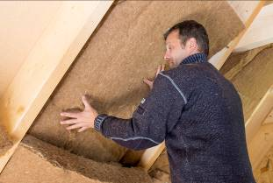
BU: Mit seiner hohen Dämmleistung hat sich Thermo Jute für den sommerlichen Hitzeschutz bewährt. Jute-Fasern aus alten Kakao- und Kaffeesäcken werden zu Matten und Klemmfilzen verarbeitet. Dieser sogenannte Upcycling-Prozess macht den Dämmstoff zu einer nachhaltigen Wahl. Bild: tdx/Thermo Natur

